Муниципальное бюджетное учреждение
дополнительного образования «Спортивная школа»
Ракитянского района Белгородской области

Методическая разработка
Методика развития силовой выносливости
на этапе начальной подготовки

Автор: Харин Вячеслав Николаевич
Директор

п. Ракитное 2023

2

Содержание
Введение 3
Глава I. Обзор и анализ литературных источников по существу
вопроса 5
- Выносливость в системе спортивной подготовки гиревиков.... 5
- Физиологические основы силовой и скоростно-силовой
выносливости 10
- Морфологические особенности спортсменов 16- 17 летнего
возраста 17
- Методы развития общей и специальной выносливости 20
Глава II. Методы и организация исследований 30
- Методы исследований 30
- Организация исследований 30
Глава III. Результаты исследований 33
Глава IV. Обсуждение результатов исследования 41
Заключение 42
Практические рекомендации 43
Список литературы 44
Приложение 49

3

Введение
Актуальность. Формирование высокого спортивного мастерства в
любом виде спортивной деятельности и, в частности, в силовых
единоборствах связано с совершенствованием двигательных способностей
(силой, быстротой, выносливостью, координированностью), а также с
эффективностью их взаимодействия. Немаловажная роль в этом процессе
принадлежит уровню развития силовой выносливости, которая зависит от
рационального сочетания нагрузки аэробного и анаэробного характера.
Механизмы же энергообеспечения во многом определяются выбором тех или
иных упражнений обшей и специальной физической направленности. Выбор
оптимального сочетания таких упражнений и методики подготовки
представляется довольно непростой задачей. Поэтому избранная нами тема
исследований достаточно актуальна и злободневна.
Объект исследования. Система развития общих и специальных
физических способностей юных спортсменов в подготовительный период.
Предмет исследования. Методика развития силовой выносливости
гиревиков 16-17 лет в подготовительный период.
Рабочая гипотеза. Предполагается, что использование кругового
метода тренировки основанного на сочетании различной по направленности
физической нагрузки, способна оказывать положительное воздействие на
темпы роста показателей силовой выносливости юных гиревиков в
подготовительный период.
Цель исследования: экспериментальное обоснование
эффективности круговой методики развития силовой выносливости
гиревиков 16-17 летнего возраста в подготовительный период.
Для достижения поставленной цели были сформулированы
следующие задачи исследования:
- Провести анализ литературных источников по выделению
наиболее эффективных методов и способов развития силовой выносливости

4
спортсменов и на основе педагогических наблюдений изучить структуру
тренировочных занятий гиревиков с позиции их аэробной и анаэробной
направленности.
- Разработать программу развития силовой выносливости юных
гиревиков в подготовительный период и проследить динамику показателей
основных метаболических функций организма спортсменов.
- Определить оптимальное соотношение объемов физической
нагрузки общей и специальной направленности при развитии силовой
выносливости юных гиревиков в подготовительный период.
Практическая значимость. Полученные в ходе проводимых
исследований результаты, позволят оптимизировать тренировочный процесс
юных гиревиков, выделив наиболее эффективные способы развития силовой
выносливости, что в конечном итоге будет способствовать росту мастерства
этих спортсменов.

5

Глава I. Обзор и анализ литературных источников по

существу вопроса
- Выносливость в системе спортивной подготовки гиревиков
Выполнение в течение определенного времени физической работы
приводит к утомлению, снижающему ее эффективность вплоть до полного
отказа. Утомление при выполнении одного и того же упражнения у разных
людей наступает через неодинаковое время. Причина состоит в разном
уровне выносливости. В зависимости от специфики деятельности различают
несколько типов утомления: умственное, сенсорное (связанное с нагрузкой
преимущественно на органы чувств), эмоциональное, физическое. Хотя в
любой деятельности представлены так или иначе компоненты всех
перечисленных типов утомления, для сферы физического воспитания имеет
значение преимущественно физическое утомление, вызванное мышечной
деятельностью. В дальнейшем речь пойдет о выносливости по отношению
именно к этому типу утомления.
Способность к длительному выполнению какой-либо деятельности без
снижения эффективности называется выносливостью, т.е. выносливость - это
способность противостоять утомлению. Ее мерой является время, в течение
которого человек способен поддерживать заданную деятельность.
Длительность работы находится в тесной связи с темпом и величиной
нагрузки. При предельном темпе или большой нагрузке выносливость
определяется секундами (спринт), при небольшом темпе или величине
нагрузки - часами (ходьба в медленном темпе). [16]
Различают общую и специальную выносливость. Общая представляет
способность спортсмена выполнять продолжительное время работу аэробной
мощности. Она тесно связана с развитием и функционированием сердечно -
сосудистой и дыхательной систем, т.е. с аэробными возможностями, и
называется кардиореспираторной. Она не может обеспечить высокую
работоспособность во всех видах спорта. Специальная - приобретается в

6
связи с преобладанием в тренировочном процессе нагрузок определенной
направленности и подразделяется на выносливость при скоростной, силовой
работе и статических условиях. Она связана с мышечной силой и
анаэробными процессами. Это способность эффективно выполнять
специфическую, характерную для избранного спортсменом вида спорта
нагрузку без проявления утомления.
В соответствии с выделением четырех типов утомления выносливость
дифференцируют на умственную, сенсорную, эмоциональную и физическую.
В зависимости от объема мышечной массы, принимающей участие в работе,
ее классифицируют на локальную (менее 1/3), регионарную (от 1/3 до 2/3) и
глобальную (свыше 2/3) [34].
В гиревом спорте при значительном участии в работе мышечной массы
проявляется глобальная выносливость. Такая работа требует выраженного
расхода энергии, высокого потребления кислорода. В этом случае
работоспособность может ограничиваться недостаточным
функционированием сердечно-сосудистой и дыхательной систем. Большая
локальная выносливость индивидуума не всегда коррелирует с глобальной. К
примеру, возможность осуществить приседания на одной ноге не сочетается
с отличным результатом на стайерских дистанциях. Глобальность
выносливости характеризует мощность и емкость путей энергообеспечения
работы, экономичность и эффективность использования функционального
потенциала в соревновательной деятельности, специфичность
приспособительных реакций и физиологических появлений, устойчивость и
вариабельность двигательных навыков и вегетативных функций. Отсюда
следует, что она зависит от запасов АТФ, КРФ, гликогена, от аэробных,
анаэробных возможностей, а также индивидуальных способностей
организма.
К физиологическим факторам, определяющим уровень выносливости
относятся:

7
- фактор функциональной мощности, определяющийся максимальной
величиной аэробной производительности (МПК/кг, МКД);
- фактор функциональной экономизации. Экономное расходование
энергии более выносливым спортсменом связано с уменьшением
участвующих в работе мышц по мере совершенствования спортивной
техники, улучшением внутри- и межмышечной координации
Это приводит к снижению кислородного запаса. Сонастраивание
физиологических функций соответственно требованиям нагрузки
обеспечивает экономизацию в деятельности систем жизнеобеспечения,
теплообмена, эндокринных желез. Повышается функциональная
устойчивость вегетативных систем и способность организма преодолевать
утомление на фоне измененного гомеостазиса. Сочетание высоких
показателей функциональной мощности с меньшими затратами на работу
определяет результативный уровень выносливости.
Выносливость - на 80% врожденное качество (доказано близнецовым
методом). При воспитании общей выносливости средствами физической
культуры и спорта в циклических видах спорта развивается выраженная
экономизация функций организма. Она проявляется в покое в снижении на
10% величины основного обмена, АД, наличии брадикардии со средней ЧСС
ниже 60 мин, брадиапноэ с частотой дыхания 10-14 мин.
При больших предельных нагрузках (на фоне выраженной
экономизации функций в покое) спортсмены проявляют высокий уровень
кардиореспираторной выносливости и других вегетативных функций.
Спортсмен «выкладывается», обнаруживая большие резервы по сравнению с
атлетами невысокой квалификации.
Кардиореспираторная выносливость является необходимой
предпосылкой для развития специальной выносливости.
Общая выносливость оказывает косвенное влияние на спортивные
результаты в спринтерских дистанциях (бег, велоспорт, плавание). Она

8
выражается в интенсификации процессов восстановления между
упражнениями и увеличения на этой основе общего количества повторений
на занятиях.
Специальная выносливость зависит от специфической
подготовленности органов и систем организма спортсмена, от уровня
физиологических и психологических возможностей. Особое значение имеет
способность спортсмена продолжать работу при ощущении наступающего
утомления благодаря проявлению волевых качеств, сохраняя
рациональность, экономичность, технику и тактику.
Основными видами мышечной выносливости является скоростная,
силовая, статическая. Скоростная состоит в поддержании высокого темпа
движений на коротких дистанциях.
Силовая выносливость характеризуется способностью длительное
время выполнять работу силового плана. Мышечная выносливость
увеличивается за счет прироста силы, изменения обмена веществ и
кровообращения в мышцах. Количество повторений упражнений является
мерой мышечной выносливости.
Статическая проявляется в непрерывном длительном поддержании
мышечных усилий, например, в гиревом спорте - удержание гири в крайнем
верхнем положении. Она тем выше, чем больше в мышцах тонических
волокон и меньше малых Д.Е.
В процессе развития выносливости происходят морфологические,
биохимические и физиологические изменения в организме. При тренировке
аэробной выносливости у лиц, имеющих генетическую закладку с высоким
процентом в работающих мышцах медленно сокращающихся -
гликолитических волокон и увеличивается содержание
быстросокращающихся - окислительных, более приспособленных к
выполнению длительных упражнений на выносливость. Аэробная
направленность тренировки вызывает рабочую гипертрофию мышц по

9
саркоплазматическому типу: увеличивается количество, объем митохондрий
(до 300 % ), способность их усваивать кислород и синтезировать АТФ. За
счет этого фактора и прироста объема местного кровотока, связанного с
выраженной капилляризацией, ускоряется утилизация мышцами кислорода,
доставляемого кровью.
Развертывание аэробных процессов происходит постепенно и
достигает максимума через 1,5-3 мин. после начала интенсивной работы, при
достаточных запасах глюкозы и жиров в организме и неограниченной
возможности потребления кислорода из атмосферного воздуха аэробные
источники обеспечивают энергией выполнение работа в течение длительного
времени.
Вклад в механизмы выносливости вносят также функциональные
системы дыхания и крови, ответственные за кислородное обеспечение
тканей, снабжение их питательными началами и выведение продуктов
обмена. Повышенное содержание кислорода в крови определяет высокий
уровень выносливости. Механизм связан с достижением предельной
величины кислородной емкости крови в условиях высокой концентрации
гемоглобина, степенью насыщенности им каждого эритроцита, содержанием
бета-глобулинов и других компонентов [25].
Путь к развитию общей выносливости лежит через утомление. Чтобы
достичь достаточной степени утомления для ее развития в упражнениях
циклического характера, необходимо тренироваться в течение 2-3 часов и
более. Развитию алактатных анаэробных возможностей способствуют
упражнения продолжительностью не более 20-30 с. Решающую роль при
этом играет интенсивность, продолжительность работы, характер пауз и
количество повторений упражнений. Организм постепенно адаптируется к
нагрузкам за счет выносливости, характер утомления и последующего
отдыха определяет скорость восстановительных процессов.

10
Специальная выносливость атлета определяется его способностью
поддерживать определенный темп в поднятии гирь и усиленно выполнять
соревновательные действия на протяжении всего отведенного времени,
особенно на последних минутах, когда нередко решается исход состязания.
Чем выше темп и чем лучше выполняет атлет соревновательные действия,
тем он выносливее и тем выше должна быть оценка выносливости.
Выносливый атлет поднимает гири в достаточно высоком темпе, не
снижая (или даже повышая) его к концу состязания.
Выносливость атлета можно оценивать не только на глаз, но и с
помощью более точных и объективных критериев. Один из них коэффициент
выносливости. Это отношение количества подъемов гири в течение
последней минуты к общему количеству подъемов за 10 минут. Проверка
коэффициента выносливости показала, что он является важным и надежным
критерием оценки выносливости атлетов. [49]
Выносливость зависит, прежде всего, от состояния внутренних органов
и систем (сердечно-сосудистой системы, легких, печени и др.). Поэтому
укрепление этих органов - основная задача на выносливость
Выносливость бывает общей и специальной. Общая, как правило,
развивается при помощи циклических движении, длительно выполняемых в
небольшом темпе. Лучшие средства развития общей выносливости - бег по
незначительно пересеченной местности, катание на коньках, на лыжах,
плавание. Специальная выносливость атлета определяется его способностью
длительно (в течение 10 минут) и в достаточно высоком темпе выполнять
соревновательные упражнения [18].
- Физиологические основы силовой и скоростно-силовой

выносливости
Если человек выполняет какую-либо достаточно напряженную работу,
то через некоторое время он ощущает, что выполнять ее становится все
труднее. Со стороны это можно объективно отметить по ряду видимых

11
признаков, таких, например, как напряжение мимической мускулатуры,
появление испарины. Одновременно в организме происходят и более
глубокие физиологические изменения. Несмотря на возрастающие
затруднения, человек может некоторое время сохранять прежнюю
интенсивность работы благодаря большим волевым усилиям. Такое
состояние получило название фазы компенсированного утомления. Если,
несмотря на возросшие волевые усилия, интенсивность работы снижается,
наступает фаза декомпенсированного утомления. Утомлением называется
вызванное работой временное снижение работоспособности. Оно
(утомление) выражается в повышении трудности или в невозможности
продолжать деятельность с прежней эффективностью. Если предложить одно
и то же задание нескольким людям, то утомление у них наступит через
различное время - причиной этому будет, очевидно, различная степень
развития выносливости.
С другой стороны, ни одно движение не может быть выполнено без
затрат энергии. Единственным универсальным и прямым источником
энергии для мышечного сокращения служит аденозинтрифосфат (АТФ). Но
для того чтобы мышечные волокна могли длительно поддерживать свою
сократительную способность, необходимо постоянное восстановление
(ресинтез) АТФ с той же скоростью, с какой он расходуется. Ресинтез АТФ в
процессе мышечной деятельности осуществляется за счет метаболических
процессов трех видов [2]:
- Аэробного (окислительного, за счет кислорода воздуха);
- Гликолитического анаэробного (за счет расщепления гликогена,
содержащегося в основном в печени и в мышцах, до молочной кислоты);
- Алактатного анаэробного (за счет расщепления фосфорных
соединений, содержащихся и образующихся непосредственно в мышцах).
Аэробные способности позволяют длительное время выполнять работу
вплоть до того уровня интенсивности, пока имеется возможность полного

12
удовлетворения кислородного запроса организма в процессе самой работы.
Это устойчивое, "стационарное" состояние может поддерживаться
достаточно долго.
Однако достижение уровня максимальной мощности при аэробном
энергообеспечении происходит лишь через 1-2 минуты от начала работы, а
скорость ресинтеза АТФ даже при достижении максимальной аэробной
мощности недостаточна для обеспечения интенсивной мышечной работы.
Мощность работы, при которой достигается максимальное потребление
кислорода, называется критической.
Усиление интенсивности физической нагрузки требует более быстрого
поступления кислорода и глюкозы в мышцы. Поэтому скорость кровотока
может увеличиться в 20 раз по сравнению с уровнем покоя за счет местного
расширения кровеносных сосудов, а минутный объем дыхания и частота
сердечных сокращений - в 2-3 раза [1].
При возрастании интенсивности физической работы предел
устойчивого состояния работоспособности может быть преодолен на
незначительное время за счет дополнительного расщепления гликогена в
реакции анаэробного гликолиза, т.е. за счет преимущественного
использования внутримышечных энергетических резервов. Максимальная
мощность анаэробной гликолитической производительности достигается к
30-35 секунде от начала работы в этом режиме и не может продолжаться
более 4 минут. Существенное значение для проявления гликолитической
анаэробной способности имеет уровень тканевой адаптации к происходящим
при этом резким ацидотическим изменениям (сдвигу кислотно-щелочного
равновесия внутренней среды организма в кислую сторону из-за
повышающейся концентрации молочной кислоты). Здесь особо выделяется
фактор психической устойчивости, который позволяет при напряженной
мышечной деятельности преодолевать возникающие при утомлении

13
болезненные ощущения и продолжать выполнять работу, несмотря на
усиливающееся стремление прекратить ее.
При выполнении кратковременных мощных спуртов, рывков, прыжков,
серий ударов, т.е. в скоростно-силовых упражнениях максимальной
мощности, ресинтез АТФ осуществляется за счет анаэробного гидролиза
креатинфосфата, уровень концентрации которого в мышцах быстро
снижается и практически через 20 секунд доходит до физиологического
предела. Достижение максимума анаэробной алактатной производительности
происходит к 5-б-й секунде работы, а уровень 80-90 % от максимального
достигается уже на 1-2 -и секунде при работе максимальной мощности [11].
Интенсивная мышечная деятельность в анаэробном режиме приводит к
исчерпанию внутримышечных энергетических ресурсов, и организм работает
при этом как бы в "долг". Восстановление израсходованных энергетических
субстратов может происходить уже в ходе самой работы при
кратковременном снижении ее интенсивности, или по окончании
упражнения. Потребление кислорода при этом приблизительно соответствует
тому количеству энергии, которое было преобразовано анаэробным путем в
начале или во время мышечной деятельности и не компенсировалось за счет
аэробных источников энергии.
Возникающий таким образом "кислородный долг" может достигать 4
литров за счет анаэробного гидролиза креатинфосфата, и до 20 литров - за
счет образования энергии путем гликолиза. Полностью компенсация
кислородной задолженности после интенсивных упражнений скоростно-
силового характера осуществляется в период отдыха. Креатинфосфатная
(алактатная) ее фракция восстанавливается в течение 1-3 минут, а
гликолитическая (лактатная), связанная с окислением образовавшейся в
мышцах молочной кислоты, может затягиваться до 30 и более минут после
предельной работы [21].

14
В соответствии с наличием у человека трех различных метаболических
источников энергии выделяют и три составляющих компонента
выносливости: аэробный, гликолитический и алактатный, каждый из которых
может быть в свою очередь охарактеризован показателями мощности,
емкости и эффективности.
Показателем мощности оценивают то максимальное количество
энергии в единицу времени, которое может быть обеспечено каждым из
метаболических процессов. Показателем емкости оценивают общие запасы
энергетических веществ в организме или общее количество выполненной
работы за счет данного источника. Критерии эффективности показывают,
какое количество внешней механической работы может быть выполнено на
каждую единицу выделяемой энергии. Проявление выносливости, таким
образом, можно представить как результат различного сочетания трех ее
компонентов: аэробного, гликолитического и алактатного.
Исходя из представленного выше материала, можно сделать вывод, что
основной чертой современного подхода к развитию выносливости у
спортсменов должно быть преимущественное совершенствование
аэробной и анаэробной производительности [26]. При этом аэробные
возможности связываются с деятельностью кардиореспираторной системы
и выражаются уровнем максимального потребления кислорода (МПК.)
и кислородного показателя (КП). Анаэробные же возможности зависят
от бескислородных источников энергии. Аэробные и анаэробные
возможности человека, вместе взятые, характеризуют функциональный
потолок индивидуального энергетического обмена. При этом многими
исследователями отмечается, что различия в уровне и характере
проявления выносливости в значительной степени связаны с
особенностями энергетического обеспечения. Так, величина локальной
выносливости зависит от устойчивости функциональных состояний и
общей мышечной деятельности, от сочетанной деятельности ССС и

15
систем внешнего дыхания, активности симпато-адреналиновой системы.
Это в полной мере проявляется и применительно к характеристике
специальной выносливости, в частности, силовая выносливость в
циклических видах спорта большие требования предъявляет к
анаэробным источникам энергии и особенно к гликолитическому
процессу [1].
Скоростная же работа, требующая проявления выносливости,
выполняется с участием быстрых мышечных волокон. Адаптация скелетных
мышц к такой работе зависит в значительной мере интенсивности
тренировки [26].
Исследование взаимосвязи соревновательной результативности в
МПК выявило их неоднозначность; на ранних этапах отмечался высокий
уровень взаимосвязи, в последующем это все меньше находило
подтверждение, и появились данные, показывающие, что улучшение
соревновательной результативности сопровождалось понижением МПК. В
частности, относительно деятельности стайера показано, что параллельно с
ростом МПК увеличиваются (улучшаются) и спортивные результаты. У
спортсменов же, показывающих выдающиеся достижения на коротких
дистанциях, остается большой кислородный долг [11]. Вместе с тем следует
обратить внимание на те данные, которые показывают, что улучшение
спортивных результатов сопровождалось снижением МПК или низким их
уровнем [9]. Ю.В. Верхошанским [6] также отмечается, что рост
спортивных достижений выдающихся спортсменов не сопровождается
повышением МПК. В результате не подтверждается гипотеза о
существовании антагонизма между развитием аэробных и
анаэробных механизмов энергообеспечения при напряженной мышечной
деятельности.
В соответствии с этим Ю.В. Верхошанский [6] отмечает, что
становится понятной ошибочность деления выносливости на общую и

16
специальную. Бытующая же в настоящее время в практике спортивной
деятельности методическая концепция о развитии выносливости через
интенсивную работу подвергалась критике в связи с тем, что последняя
препятствует развитию адаптационных перестроек в организме, которые в
данном случае необходимы. Часто это связывается с многообразием
проявления специальной выносливости - скоростная, силовая, скоростно-
силовая и т.п. Другая сторона проблемы состоит в том, что еще слабо
изучены вопросы, связанные с индивидуальными особенностями
занимающихся. Успешно же решать весь комплекс задач можно только на
основе оптимизации тренировочного процесса, предусматривающего в
первую очередь, использование тех средств и методик тренировки,
которые обеспечивают эффективные воздействия на факторы,
составляющие основу специальной выносливости и максимально
соответствующие психофизиологическим особенностям спортсменов. В
противном случае результат может быть самым неожиданным.
Повышение аэробной и анаэробной производительности организма
само по себе не является свидетельством возросшего уровня специальной
выносливости в работе, требующей высокой анаэробной и аэробной
или смешанной производительности. Возросшие энергетические
возможности реализуются в соревнованиях чаще в том случае, если в
соревновательной и предшествующей ей тренировочной деятельности,
приведшей к приросту энергетических возможностей, отмечается
достаточно полное соответствие как по составу работающих мышц, так и
по характеру работы. Это в полной мере относится к процессу подготовки
гиревиков и связано с тем, что достижение высоких результатов в
значительной степени обуславливается способностью к развитию
максимального уровня работоспособности (включающих в себя развитие
всех основных физических качеств - силы, быстроты, выносливости).

17
- Морфологическая характеристика спортсменов
16 - 17 летнего возраста
О возрастных особенностях организма, в частности юношей,
написано много работ советских физиологов (Васильева В.В., Зимкин
Н.В., Коробков А.В., Фарфель B.C. и другие). В частности, в работе
Галковского Н.М. и Катулина А.З. [34] говориться, что с замедлением
роста организма в 16-17 лет, происходит замедление роста костей и их
ассификация, что позволяет переходить к упражнениям с большими
отягощениями. Мышечная ткань растет энергично и достигает у
юношей 16-17 лет около 44% от веса всего тела, что позволяет
выполнят значительные физические напряжения. Вместе с тем, у них
отмечается слабость связок и особенно мышц брюшного пресса,
поэтому необходимо избегать упражнений с большим натуживанием,
которые могут привести к смещению внутренних органов. Отмечается
повышение кровяного давления. В результате систематической
тренировки эти отрицательные явления постепенно исчезают. У
юношей старшего возраста работа нервной системы по регуляции
сердечной деятельности становится более совершенной, пульс реже, а
ударный объем сердца близкий к величинам, наблюдаемым у взрослых,
это создает предпосылки к развитию специальной выносливости.
Характерная особенность этого периода - практически окончательное
завершение формирование основных систем организма, характерных для
взрослого человека. На этом фоне наблюдается начало замедления роста тела
в длину, приобретение пропорциональности телосложения, отмечается
умеренная эмоциональность при достаточной устойчивости вегетативных и
двигательных систем, что создает яркую картину облика юноши. Юноши в
этот период превосходят девушек в силе мышц, быстроте и выносливости.

18
С возрастом изменяется абсолютная величина массы, ее относительный
вес, а также морфологическая структура мышц. В этот период мышечная
система характеризуется уже высокими силовыми данными, более широкими
становятся возможности вегетативных систем, достаточно высокой степени
развития достигает внутреннее торможение [3]. С увеличением мышечной
массы растет мышечная сила. По результатам исследований В.П.Филина [48]
подтверждается, что с возрастом у юных гиревиков, как и у их сверстников,
не занимающихся систематическим спортом, происходит поступательный
рост мышечной силы. Это обуславливается тем, что с возрастом
совершенствуется нервная регуляция мышечной деятельности, изменяются
биохимический состав и физиологическая структура.
К 16-17 годам темпы возрастных функциональных и морфологических
перестроек, обеспечивающих прирост быстроты, достигают своего апогея. В
связи с этим увеличивается эффективность скоростных и скоростно-силовых
упражнений.
Наблюдаются количественные изменения: длина пробегаемых отрезков
увеличивается от 50-60 метров до 80-100 метров, растёт объём скоростно-
силовых упражнений.
Для возраста 16-17 лет показатель кислородной стоимости изменяется
а прямой зависимости от интенсивности нагрузки. В этом возрасте
становится доступным темповый бег 800-1000 метров (для юношей), лыжные
гонки на скорость — до 2-3 километров. Таким образом, у спортсменов
формируются все необходимые предпосылки и возникают соответствующие
возможности для развития скоростно-силовой и координационной
выносливости [46]. В тоже время, при проявлениях выносливости
определяющими являются биоэнергетические факторы, поэтому о динамике
юных атлетов лучше всего судить по метаболическим факторам.
По мнению Р.Е. Мотлянской [3], по данным ренгенометрии,
абсолютные и относительные размеры сердца у юных спортсменов

19
развивающие выносливость несколько увеличены. У них определяется
положительно выраженная корреляционная связь между размерами сердца,
ударным и минутным объемом в процессе мышечной работы. Адаптация
аппарата кровообращения и дыхания при так называемом малом сердце осу-
ществляется с большим напряжением и менее экономично, предельная
работоспособность ниже.
Важной и весьма сложной проблемой спортивного совершенствования
атлетов данного возраста является развитие способностей чувствовать
характер тренировочных и соревновательных нагрузок, оптимально
реагировать на них и адекватно с ними соизмерять физические и духовные
силы. Если у взрослых спортсменов данная проблема может успешно
решаться в процессе соревнований и в период предсоревновательной
подготовки, то у юных спортсменов эти качества необходимо воспитывать
преимущественно в условиях тренировки.
По мнению В.М.Волкова [35] сущность морфологических изменений
сердца связаны с воздействием спорта, сводится к гипертрофии миокарда, и
нередко к тотальному увеличению объема сердца. У юных гиревиков
развитая выносливость в значительном проценте случаев отмечается
увеличением левого желудочка: по пути оттока почти в 100%, по пути оттока
и притока в 33% случаев, одновременное увеличение левого и правого
желудочка - в 16% случаев.
Таким образом, процесс формирования специальной выносливости
должен базироваться на понимании сенситивных периодов развития юных
гиревиков и опираться на знании физиологических процессов, происходящих
в организме спортсменов под воздействием нагрузки различной
направленности и интенсивности.

20
- Методы развития общей и специальной выносливости
Важной задачей тренировки является воспитание выносливости -
физического качества необходимого спортсменам различных
специальностей.
В практическом пособии Л.С.Дворкиным отмечено: «Выносливость
развивается только в том случае, когда во время занятий преодолевается
утомление. Организм постепенно приспосабливается подобному состоянию.
Если упражнения прекращаются до начала возникновения утомления,
тренированность не увеличивается. Следовательно, утомление (не
чрезмерное) - явление, полезное для организма [15].
А.С.Медведев [31]советует учащимся для развития выносливости
применять различные упражнения: бег, кросс, ездить на велосипеде, кататься
на коньках, играть в футбол, хоккей, теннис и т.д. но наиболее доступным и
удобным средством развития выносливости считаем бег. Тем, кто раньше не
занимался бегом, она рекомендует начинать его в медленном темпе (бег
трусцой) продолжительностью до 4-5 мин. Если сразу же после остановки
пульс участился до 110-130 ударов в минуту, то можно бег повторить. А если
пульс превышает эту величину, то в первые занятия после 5 минут бега
следует перейти на ходьбу.
Постепенно продолжительность бега увеличивается и примерно за два
месяца она достигает 20-30 минут, лучше бегать ежедневно, не стоит вначале
стремиться повысить темп бега, т.к. «наибольшее значение для развития
выносливости имеет постепенное увеличение общей продолжительности
упражнения» [37].
Н.Г.Озолин главным условием развития выносливости считает -
выполнение упражнений продолжительное время до утомления. Однако
тренировки на выносливость, оказывающие большую нагрузку на сердце,
нужно проводить с перерывом в 2-3 дня. При тренировке до 15°С тренировку

21
целесообразно проводить на открытом воздухе и выполнять в занятии бег по
гладкому снегу с высоким и энергичным подниманием коленей и работой
рук, как при обычном беге. Для развития большей выносливости надо один -
два раза в неделю ходить на лыжах 10-15 минут. Летом - два-три раза в
неделю совершать кроссы на 1-2 км [35].
В «Теории и методике физического воспитания сказано, что
«выносливость развивается лишь в тех случаях, когда в процессе занятий
преодолевается утомление определенной степени. При этом организм
адаптируется к функциональным сдвигам, что внешне выражается в
улучшении выносливости. Величина и направленность приспособительных
изменений соответствуют степени и характеру реакций, вызванных
нагрузками [41].
В «Основах юношеского спорта» отмечено: «Систематические занятия
спортом оказывают положительное влияние на развитие выносливости у
детей и подростков, что выражается в абсолютных показателях
выносливости и в более значительных темпах ее ежегодного роста» [46].
Рядом экстремальных исследований основана возможность и
необходимость воспитания общей выносливости у детей и подростков на
этапе предварительной подготовки .
Как, например, О.А.Трещева пишет: «Современные методы тренировки
спортсменов, особенно тех, кто специализируется в видах спорта,
преимущественно развивающих выносливость, связаны с выполнением очень
большого объема работы. Это вызывает необходимость воспитания
выносливости, начиная с детского возраста, чтобы сделать возможным
постепенное возрастание тренировочных нагрузок до начала углубленной
специализации в избранном виде спорта» [44].
Рассматривая физическую подготовку юных гиревиков, авторы
отмечают, что для развития общей выносливости можно применять в
подготовительной части урока самые разнообразные упражнения:

22
спортивную ходьбу, бег, обще развивающие и имитационные упражнения.
Надо тщательно следить за реакцией учеников на нагрузку и научить их
определять признаки утомления (по частоте и глубине движений, их
координированности, расслабленности мышц) [43].
Прекрасное средство развития общей выносливости у юных атлетов -
ежедневная прогулка, сочетаемая с медленным бегом и ускорениями, кроссы
на 2-2,5 км, плавание на средние дистанции, ходьба на лыжах и другие
упражнения на воздухе, выполняемые в среднем темпе.
Учитывая неокрепшую сердечно - сосудистую систему и повышенную
эмоциональность юношей, не рекомендуется пробегать длинные дистанции
без отдыха.
Развитию специальной выносливости способствует вся система
упражнений гиревого спорта с постепенным увеличением сложности,
интенсивности упражнений и их темпа, с повышением плотности урока.
Однако в занятиях с новичками-подростками необходимо особенно
тщательно ограничивать интенсивность нагрузки и ее дозировку, не стремясь
к форсированию выносливости. Упражнения с гирями для новичков 14 лет в
начале обучения не должны длиться больше 15-20 мин. Большая часть этого
времени идет на изучение техники упражнений.
В дальнейшем через 5-6 месяцев количество упражнений можно
увеличить, строго следя за тем, чтобы обучаемые в ходе выполнения этих
упражнений сильно не уставали. У подростков 15 лет упражнения с гирями
вначале также не должны занимать много времени (не более 30 мин).
Особенно опасны для юных спортсменов длительные напряжения при
высоком темпе работы.
Развивая выносливость, следует обратить внимание на то, чтобы
подростки научились правильно и глубоко дышать.

23
При дозировке нагрузок для подростков необходимо учитывать режим
дня, внеурочные физические нагрузки (в школе, во дворе дома) и
эмоциональное состояние [43].
«Специальная выносливость воспитывается в процессе занятий
избранным видом - вначале путем постепенного увеличения объема
тренировочной нагрузки, а затем и ее интенсивности» [35].
В очерках по физиологии спорта отмечено, что в процессе развития
выносливости происходят морфологические, биологические и
физиологические изменения в организме.
«Путь к развитию общей выносливости лежит через утомление» [43].
Чтобы достичь достаточной степени утомления для ее развития в
упражнениях циклического характера, необходимо тренироваться в течение
2-3 часов и более. Развитию алактатных анаэробных возможностей
способствуют упражнения продолжительностью не более 20-30 с.
решающую роль при этом играет интенсивность, продолжительность работы
характер пауз и количество повторений упражнений. Организм постепенно
адаптируется к нагрузкам за счет повышения выносливости характер
утомления и последующего отдыха определяет скорость восстановленных
процессов. Многократные переходы от упражнений высокой интенсивности
к более низкой увеличивают аэробный компонент работы. Повышение числа
повторений длительно поддерживают высокий уровень деятельности
сердечно-сосудистой и дыхательной систем. В анаэробных условиях
увеличение повторений приведет к имитированию кислородных механизмов
[1].
Функциональные возможности человека в упражнениях, требующих
выносливости, определяется, с одной стороны, наличием соответствующих
двигательных навыков, уровнем владения техникой, с другой стороны -
аэробными и анаэробными возможностями организма. Аэробные
возможности относительно малоспецифичны, они не очень сильно зависят от

24
внешней формы движения. Поэтому, если человек с помощью упражнений,
например, в беге повысил уровень своих аэробных возможностей, то это
улучшение скажется и на выполнении других движений - в ходьбе, гребле
или передвижении на лыжах. Функциональные возможности вегетативных
систем организма у данного спортсмена будут высоки при выполнении всех
движений аналогичного типа. Этот обобщенный характер, условно говоря,
"вегетативной" тренированности создает благоприятные условия для
широкого переноса выносливости.
Однако в каждом отдельном случае наличие или отсутствие переноса
будет определяться не только требованиями к энергетическим возможностям
организма и ко всем качественным особенностям движений, но и характером
взаимодействий между двигательными навыками.
Например, координационные структуры и скоростно-силовые
характеристики движений в ходьбе и беге во многом различны. Поэтому
достигнутое путем тренировки улучшение скорости бега практически не
сказывается на максимальной скорости ходьбы, переноса быстроты нет. В то
же время на длинных дистанциях существует бесспорный перенос
тренированности между бегом и ходьбой [19].
Чем ниже мощность работы, тем меньше результат ее зависит от
степени совершенства двигательного навыка и больше - от аэробных
возможностей человека. При очень низкой мощности работы (медленный
бег, свободное передвижение на лыжах и т.п.) значение аэробных
возможностей становится настолько большим, что выносливость к работе
такого типа приобретает во многом общий характер. Общая выносливость -
это выносливость в продолжительной работе умеренной интенсивности,
включающей функционирование всего мышечного аппарата. Как уже
очевидно, физиологической основой общей выносливости являются
аэробные возможности человека.

25
В качестве основных методов для повышения аэробных возможностей
используют методы равномерного, непрерывного, повторного и переменного
упражнения. Равномерное непрерывное упражнение особенно широко
применяется на начальных этапах воспитания общей выносливости.
Это объясняется тем, что слаженность в деятельности систем,
обеспечивающих потребление кислорода, повышается непосредственно в
процессе самой работы, причем наиболее эффективно, если тренировочные
упражнения длительно воздействуют на организм. Важное значение имеет и
то, что функциональные "потолки" некоторых органов и систем лучше всего
поднимаются при малоинтенсивной, но продолжительной работе. Однако
при непрерывной работе поддерживать максимальные величины
потребления кислорода весьма трудная задача для организма.
Обычно длительность работы на уровне предельного потребления О₂
не превышает 10-12 мин.; лишь спортсмены высокой квалификации
оказываются в состоянии сохранять интенсивность работы близкой к
критической в течение 1-1,5 час. В дальнейшем наступает дискоординация в
деятельности сердечно-сосудистой и дыхательной систем, потребление
кислорода падает и тренирующее воздействие нагрузки снижается.
Большой эффект в развитии аэробных возможностей дает - хотя на
первый взгляд это кажется парадоксальным - анаэробная работа,
выполняемая в виде кратковременных повторений, разделенных небольшими
интервалами отдыха (методы повторного и переменного интервального
упражнения). Продукты анаэробного распада, образующиеся при
выполнении интенсивной кратковременной работы, служат мощным
стимулятором дыхательных процессов. Поэтому в первые 10-90 сек. после
такой работы потребление кислорода увеличивается, растут и некоторые
показатели сердечной производительности - становится больше ударный
объем крови. Если повторная нагрузка дается в тот момент, когда эти

26
показатели еще достаточно высоки, то от повторения к повторению
потребление кислорода будет расти, пока не достигнет максимума.
При определенном соотношении работы и отдыха может наступить
равновесие между кислородным запросом организма и текущим
потреблением кислорода, тогда повторная работа может продолжаться
весьма длительное время. При повторных нагрузках величины потребления
кислорода все время колеблются, то достигая предельного уровня, то
несколько снижаясь, волны повышенного потребления, вызванные
повторной нагрузкой, порой даже превышают уровень максимального
потребления, свойственный данному спортсмену, что служит мощным
стимулом для повышения дыхательных возможностей.
При использовании в этих целях методов повторного и повторно-
переменного упражнения основная проблема заключается в подборе
наилучшего сочетания работы и отдыха.
Специфика воспитания выносливости в работе субмаксимальной,
большой и умеренной интенсивности определяется спецификой требований,
предъявляемых к организму в каждой из зон. Чем короче дистанция, тем
большую роль играют анаэробные процессы, тем более важна способность
выполнять работу в условиях недостатка кислорода. Наоборот, с
увеличением дистанции возрастает значение аэробных реакций, совершенной
деятельности сердечно-сосудистой и дыхательной систем. При воспитании
выносливости в каждой из этих зон решают три основные задачи:
- повышение анаэробных возможностей (главным образом их
гликолитического компонента);
- улучшение аэробных возможностей, в частности
совершенствование деятельности сердечно-сосудистой и дыхательной
систем;

27
- повышение физиологических и психологических границ
устойчивости к сдвигам внутренней среды, вызванным напряженной
работой.
Современные методы воспитания выносливости, используемые в
тренировке квалифицированных спортсменов, связаны с выполнением
работы очень большого объема как в одном занятии, так и в годичном цикле.
При воспитании выносливости необходимо, конечно, учитывать не только
вес снаряда, но и индивидуальные особенности занимающихся, в частности
уровень их физической подготовленности.
Огромное значение имеет воспитание волевых качеств: надо уметь
заставить себя продолжать работу с необходимой интенсивностью, несмотря
на трудность.
Одним из наиболее прогрессивных методов воспитания
физических качеств спортсмена считается метод круговой тренировки.
Эта организационно-методическая форма занятий, впервые стала
применяться вначале пятидесятых годов. Ей предшествовала, поточная
форма занятий. Затем отдельные авторы стали приводить в систему
упражнения, оказывающие всестороннее влияние на организм. Сначала
обращалось внимание только на подбор упражнений и многократное
слитное их повторение. Постепенно стала вырисовываться
необходимость использования строго регулируемых интервалов отдыха,
чему способствовали идеи интервальной тренировки. Впервые круговая
тренировка как научно-обоснованный метод воспитания физических
качеств, был предложен английскими учеными Морганом и Адамсоном
в 1958 г. Суть метода заключалась в слитном, непрерывном выполнении
различных по характеру воздействия на организм, физических
упражнений.

28
В физическом воспитании применение круговой тренировки дает
возможность самостоятельно приобретать знания, развивать физические
качества, совершенствовать отдельные умения и навыки, позволяет
добиться высокой работоспособности организма. Круговая тренировка
приучает учащихся к самостоятельному мышлению, развитию
физических способностей, вырабатывает алгоритмы двигательных
действий, близких по своей структуре к спортивной или
производственной деятельности. В круговой тренировке, под
алгоритмическим предписанием, понимается строгое выполнение
конкретных упражнений, определенным образом подобранных и
сконцентрированных в заданном временном интервале,
обеспечивающих быстрое развитие двигательных качеств за
относительно короткий промежуток времени.
Круговая тренировка получила широкое распространение и
признание не только в спортивной тренировке, но и в физическом
воспитании как у нас в стране, так и за рубежом. Основная цель
круговой тренировки - это эффективное развитие двигательных качеств.
Такая цель предполагает комплексное развитие силы, быстроты,
выносливости, гибкости и ловкости при строгой регламентации и
индивидуальной дозировке выполняемых упражнений.
Вначале в интервалах отдыха использовались упражнения из
циклических видов спорта, но исследования Манфреда Шолиха и
Шмелькова И.И. [24] и другие показали, что это не достаточно
эффективно, особенно в ациклических видах спорта, что необходима
самая тщательная разработка специфики применения круговой
регулировки в каждом виде спорта.

29
Манфред Шолих считал круговую тренировку целой
организационно-методической формой, охватывающей ряд частных
методов использования физических упражнений.
Занятие в круговой тренировке ведется по нескольким станциям
(места для выполнения упражнений), как бы по кругу. Занимающиеся,
распределенные по небольшим отделениям, должны последовательно
пройти все станции, выполнить на каждой станции назначенное
упражнение. Эти специально подобранные упражнения направлены на
развитие физических качеств и их комплексных проявлений.
Материалом для круговой тренировки служат технически относительно
несложные движения из гимнастики, из тяжелой атлетики, легкой
атлетики. Движения подбираются по специальной схеме, чтобы
обеспечить последовательное воздействие на все основные мышечные
группы и в то же время дать достаточную нагрузку на внутренние
органы. Работа Манфреда Шолиха — это наиболее интересный
материал из имеющихся. В его книге дан ряд рекомендаций в
отношении использования круговой тренировки различными методами:
интервальным, вариативным, непрерывным.
В тоже время, при выборе средств и методов физического
воспитания всегда следует учитывать не только степень трудности
освоения спортивной техники, но и возможность восполнения
энергетических затрат. В процессе спортивной подготовки важно
учитывать вариабельность показателей физического развития в
пределах одного календарного возраста. Мы строго придерживались в
своей работе этого принципа.

30

ГЛАВА II. Методы и организация исследования
2.1 Методы исследования
Для решения поставленных задач нами были использованы следующие
методы:
- Анализ научной и научно-методической литературы по вопросу
планирования спортивно-тренировочного процесса и развитию
силовой выносливости гиревиков.
- Педагогические наблюдения.
- Методы контрольных испытаний.
- Естественный педагогический эксперимент.
- Лабораторный педагогический эксперимент.
- Методы математической статистики.

2.2 Организация исследований
Для проведения намеченных исследований нами было отобрано две
равнозначные группы спортсменов 16-17 лет, занимающихся гиревым
спортом, - контрольная и экспериментальная, по 10 человек в каждой.
Тренировочные занятия проводились три раза в неделю,
продолжительностью 3 академических часа. Весь комплекс исследований
проводился в рамках подготовительного периода с сентября 2015 по февраль
2016 г.
Спортсмены контрольной группы тренировались по плану,
составленному тренерским советом ДЮСШ. В состав экспериментальной
группы вошли атлеты, применявшие специально разработанный нами
вариант с применением метода круговой тренировки.
В разработанном для экспериментальной группы варианте тренировки
были пересмотрены (с согласия тренеров) запланированные соотношения
средств ОФП и СФП. Кроме того, нами были скорректированы объемы

31
нагрузки, выполняемой в аэробном и анаэробном режимах. В остальном же
структура подготовки осталась без изменения.
Способности организма спортсменов к преобразованию энергии в
аэробном и анаэробном режимах работы были установлены на основе
наблюдений за динамикой ЧСС. Учет объёмов выполненных тренировочных
нагрузок производился на основе оценки их физиологического воздействия
на организм спортсмена по показателям выполненной работы и
пересчитывался в баллы по методике А.А.Новикова и В.И.Сытника [29].
Объёмы тренировочных нагрузок (в минутах) за исследуемый период
подготовки определялись раздельно для каждой из выделенных зон:
аэробной, смешанной (аэробно-анаэробной), гликолитической анаэробной и
алактатной анаэробной направленности воздействия. Учитывались также
объёмы выполненной тренировочной работы в зависимости от того, какие
были использованы средства подготовки (средства СФП или ОФП).

Для определения силовой выносливости нами были использованы
следующие тестовые испытания, выполняемые по традиционной
методике:

а) подтягивание в висе (максимальное кол-во раз);

б) сгибание и разгибание рук в упоре лежа (за 1 мин);

в) приседания со штангой, равной весу атлета (кол-во раз).
Кроме того, для определения специальной силовой выносливости
оценивался «запас мощности» или «индекс специальной выносливости», в
основу которой была положена модифицированная методика Н.Г.Озолина
[35]. Индекс специальной силовой выносливости определялся как разница
между лучшим показателем, продемонстрированным атлетом при
выполнении толчка длинным циклом двух 16 кг гирь за 1 минуту (n/1 мин) и
средним показателем за 10 минут (N/10 мин.):
1_{в} = (n/1 мин) - (N/10 мин)

32
Из приведенной формулы видно, что чем меньше рассчитываемый
показатель, тем выше специальная работоспособность атлета.
Использование данной методики позволило «абстрагироваться» от
весовой категории спортсменов, и сравнивать лишь относительные
величины, поскольку вес спортсмена оказывает существенное влияние на
общее количество подъемов гири.
При анализе полученных результатов использовались методы
математической статистики [10]. При этом определялись: средняя
арифметическая величина - М, среднее квадратичное отклонение - а, средняя
ошибка среднего арифметического - m. Все результаты были обработаны с
использованием ПЭВМ ( Pentium - IV).

33

ГЛАВА III. Результаты исследований
В результате педагогических наблюдений за спортсменами
контрольной и экспериментальной группы была установлена следующая
динамика распределения средств СФП и ОФП в подготовительном периоде
(рис. 1).
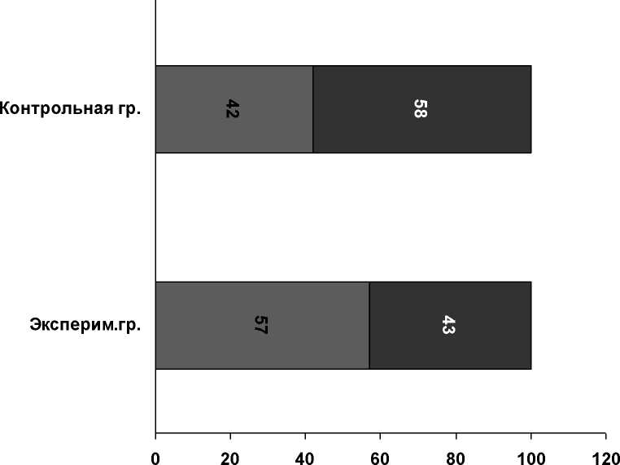
□ Средства СФП □ Средства ОФП
Рис. 1. Процентное соотношение упражнений специальной и общей
физической направленности в контрольной и экспериментальной группе
Из приведенных данных видно, что в контрольной группе основной
упор был сделан на использование различных специальных упражнений, в то
время, как в предлагаемой нами схеме доминируют упражнения общей
физической направленности.

34
На рис. 2 отчетливо видно, что в контрольной группе основное время
тренировочных занятий отводится на развитие специальных способностей
спортсменов, за счет скоростно-силовых упражнений, а также отработки
толчка и рывка, в то время, как спортсмены экспериментальной группы
больше времени уделяют развитию общей выносливости, абсолютной силы,
гибкости и координационным способностям. Причем, следует еще раз
подчеркнуть, что эти качества формируются в основном за счет упражнений
общей физической направленности.
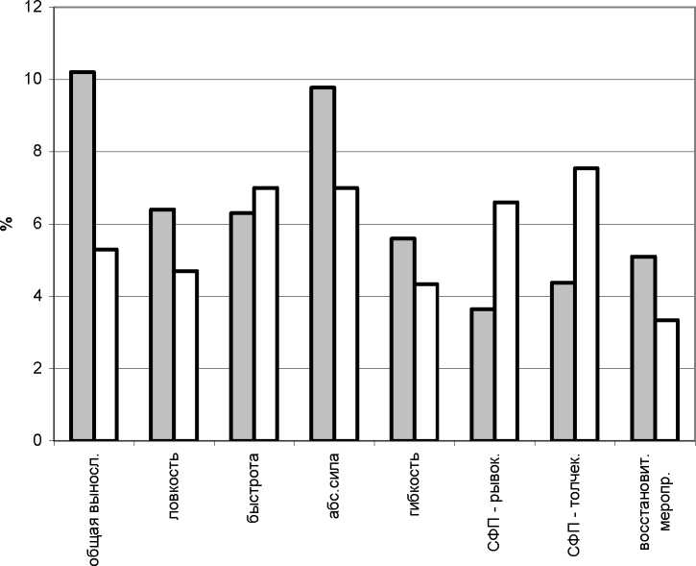
группы упражнений
□экспериментальная гр. ^контрольная гр.
Рис.2 Распределение средств физической подготовки по направлениям
деятельности
Говоря о соотношениях объемов нагрузок аэробной и анаэробной
направленности, следует отметить, что в обеих группах подавляющее
количество упражнений выполнялось в аэробном и смешанном аэробно-

35
анаэробном режиме, однако в контрольной группе доля работы анаэробной
направленности была несколько выше, чем у спортсменов
экспериментальной группы (рис. 3).
о⁴
0)
гД
ю
о
60
50
40
30
20
10
0
к
га
х
ю
о
CL
га
<
к
о £
«§ о
0.8-
<2 га
< х
го
о
х
ю
о
CL
га
го
х
<
к
го
о
CD
т
с;
о
о 5
X я
ю Е
а 2
га 5
го го
х с;
< го
- Контрольная группа
- Экспериментальная
группа

Вид нагрузки
Рис. 3. Соотношение объемов запланированной нагрузки аэробной и
анаэробной направленности в контрольной и экспериментальной группе
Результаты исследований, характеризующие динамику результатов
тестовых испытаний и индекса специальной выносливости у спортсменов
экспериментальной и контрольной групп приведены в таблицах 1 и 2.
Приведенные данные подтверждают правильность выбранной нами
методики подготовки спортсменов.

36
Таблица 1
Результаты тестирования на начало эксперимента
Группы  испытуемых | Подтяг  ивание | Сгиб.-  разгиб.  рук в  упоре  лежа | ИСВ | Присед  с  отягощ  ением
Контрольная  (n=16) | 12,0 ±  0,68 | 55,7 ±  0,86 | 4,32 ±  0,23 | 21,3 ±  1,89
Эксперимента  льная  (n=16) | - ±  1.03 | 56,4 ±  0,96 | 4,34 ±  0,29 | 22,5 ±  2,01
t | 0,79 | 1,02 | 0,78 | 1,32
P | >0,05 | >0,05 | >0,05 | >0,05
Таблица 2
Результаты тестирования в конце эксперимента
Группы  испытуемых | Подтяг  ивание | Сгиб.-  разгиб.  рук в  упоре  лежа | ИСВ | Присед  с  отягощ  ением
Контрольная  (n=16) | 13,5 ±  0,76 | 56,0 ±  1,12 | 4,07 ±  0,11 | 22,3 ±  1,76
Эксперимента  льная  (n=16) | 14,1 ±  0,98 | 58,8 ±  0,89 | 3,66 ±  0,12 | 28,0 ±  1,33
t | 2,01 | 2,21 | 2,33 | 2,34
P | >0,05 | <0,05 | <0,05 | <0,05

37
Как уже отмечалось, в рамках проводимого педагогического
эксперимента была изменена структура подготовки спортсменов в
экспериментальной группе в соответствии с предложенной нами схемой
круговой тренировки (см. приложение 1). Основной упор в этой схеме был
сделан на ритмичное чередование объёмов нагрузки общей и специальной
направленности (с преобладанием первой).
Ниже приводятся результаты усредненных значений регистрируемых
показателей тестовых упражнений и индекса специальной выносливости 1_{в}
для контрольной и экспериментальной групп в начале и в конце
эксперимента (рис. 4 - 7).
Q.
Т
S
С
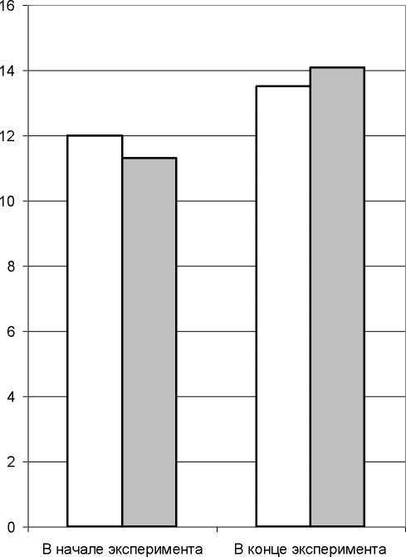
□ Контрольная гр.
Эксперим.гр.
Рис. 4. Динамика результатов у спортсменов контрольной и

экспериментальной группы в упражнении «подтягивание в висе на

перекладине»

38
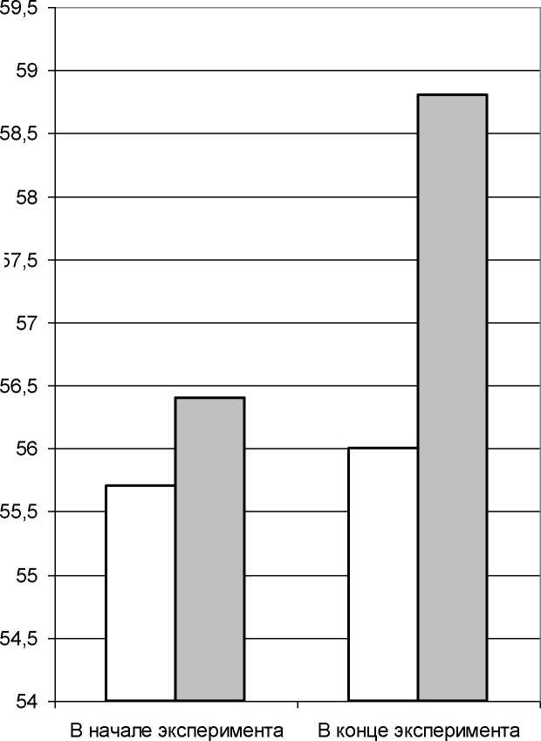
□ Контрольная гр.
Эксперим.гр.
Рис. 5. Динамика результатов у спортсменов контрольной и
экспериментальной группы в упражнении «сгибание-разгибание рук в
упоре лежа»

39
м
га
о.
о
ш
h
О
Ф
у
S
ц
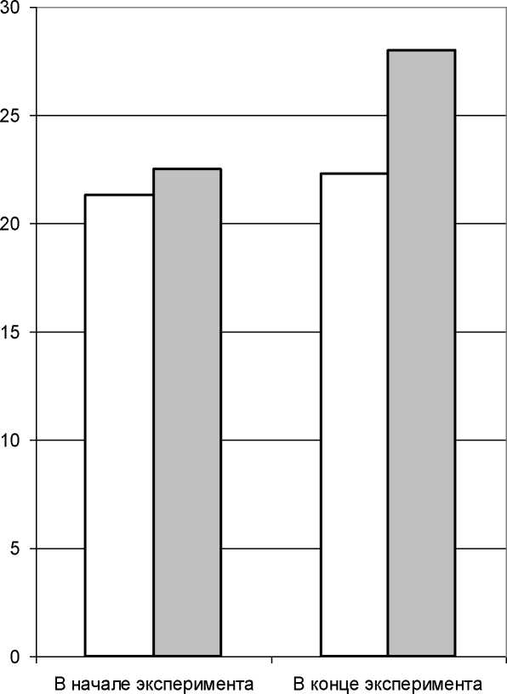
□ Контрольная гр.
Эксперим.гр.
Рис. 6. Динамика результатов у спортсменов контрольной и
экспериментальной группы в упражнении «приседания с отягощением»

40
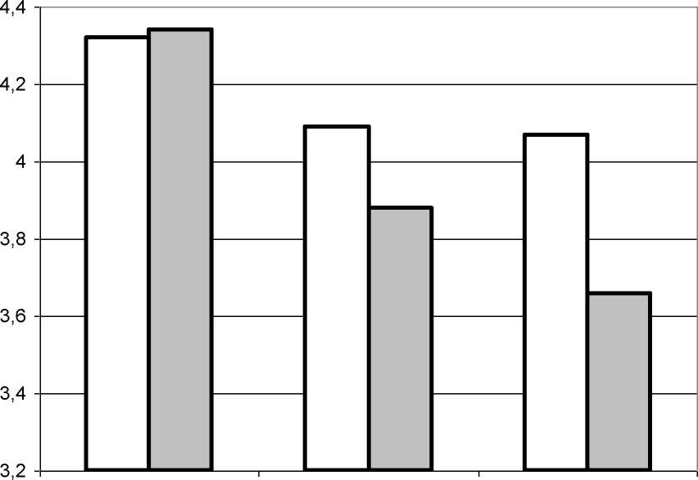
1
2
3
Этапы наблюдения
□ контрол ьная гр. □ эксперим.гр
Рис. 7 Динамика индекса специальной выносливости атлетов на разных
этапах подготовки
Как видно из приведенных данных, спортсмены экспериментальной
группы к концу эксперимента не снизили своих показателей специальной
работоспособности, и даже превзошли своих товарищей из контрольной
группы, у которых по-видимому заметно снизился «запас прочности»
вследствие перетренированности.

41

Глава 1У. Обсуждение результатов исследования
Результаты исследований позволяют прийти к заключению о том, что в
существующей практике подготовки гиревиков существуют определенные
недостатки. В частности, стремление тренеров к увеличению моторной
плотности занятий, за счет использования большого количества специальных
упражнений с гирями, приводит к тому, что значительная часть
тренировочных заданий выполняется с интенсивностью, соответствующей
анаэробным и смешанным (аэробно-анаэробным) нагрузкам. При этом не
уделяется должного внимания упражнениям общей физической
направленности, выполняемых в аэробном режиме. Кроме того, повышение
моторной плотности занятия за счет сокращения времени, отводимого на
восстановительные мероприятия нередко провоцирует физические и нервно-
психологические срывы у спортсменов, что в итоге приводит к появлению
явных признаков перетренированности.
На наш взгляд, именно для достижения высокой интенсивности
тренировочной нагрузки необходимо вводить достаточные для
восстановления интервалы отдыха, которые должны следовать сразу же за
выполняемой работой и являются такой же важной составной частью
нагрузки, как и сама работа.
Только формирование мощного фундамента из основных физических
качеств, позволяет спортсмену в дальнейшем развивать свои специальные
способности. Прежде всего, это относится к силовой выносливости, работа
над которой в подготовительный период должна базироваться на
упражнениях общей физической направленности и преимущественно в
аэробном или смешанном режимах.

42

Заключение
- В результате проведенного комплекса исследований, нами был
обобщен имеющийся материал по методикам подготовки спортсменов,
занимающихся гиревым спортом и выделены наиболее рациональные схемы
тренировок, позволяющих улучшить силовую выносливость атлетов в
подготовительный период. При этом за основу нами была взята схема,
базирующаяся на принципе вариативности физической нагрузки, общей и
специальной направленности, выполняемой в режиме круговой тренировки.
Оптимальным можно считать предложенное нами сочетание объемов
физической нагрузки (средства ОФП - 57 %; средства СФП - 43 %) при
условии увеличения в подготовительный период доли тренировочных
нагрузок аэробной и смешанной аэробно-анаэробной направленности до
74%, при анаэробной нагрузке не превышающей 26% времени
тренировочных занятий.
- Результаты тестовых испытаний показали, что в начале эксперимента
спортсмены контрольной и экспериментальной группы демонстрируют
примерно одинаковый уровень своей физической подготовленности,
касающейся их силовой выносливости. В то же время, применение
предложенной нами схемы круговой тренировки, позволило достоверно
(Р<0,05) улучшить ряд фиксируемых показателей у спортсменов
экспериментальной группы, особенно индекса специальной выносливости.
- Анализируя результаты проведенных исследований можно
утверждать, что для развития силовых способностей атлетов 16-17
летнего возраста в подготовительный период достаточно эффективным
является круговой метод тренировки, основанный на чередовании
упражнений силовой и скоростно-силовой направленности с
отягощениями малого и среднего веса в сочетании с гимнастическими
упражнениями на расслабление и растягивание мышечно-связочного
аппарата.

43
Практические рекомендации
- На занятиях с использованием метода круговой тренировки
спортсмены особое внимание должны уделять технически правильному
выполнению упражнений, правильному сочетанию движений с
дыханием и темпом выполнения упражнений.
- Используя метод круговой тренировки необходимо выполнять
упражнения на 4-6 станциях. Паузы между упражнениями 30-35 сек,
между сериями 90-180 сек.
- Для оптимальной, индивидуальной нагрузки и предупреждения
перегрузки организма, между сериями у занимающихся необходимо
измерять пульс.
- Интервалы отдыха следует использовать для выполнения
упражнений на расслабление, легкие упражнения на мышцы
антагонисты, не задействованные во время выполнения упражнений на
той или иной «станции».
- В работе с атлетами 16-17 летнего возраста наиболее
эффективным следует считать комплексный метод круговой
тренировки, предусматривающий последовательное чередование
специальных и подготовительных упражнений скоростно-силового
характера в сочетании с гимнастической, легкоатлетической
подготовкой и подвижными играми.

44

Список литературы
- Аганянц Е.К., Бердичевская Е.М., Трембач А. Б. Очерки по
физиологии спорта: Учебное пособие для высших учебных заведений
физической культуры. — Краснодар, 2001. — 204 с.
- Алексанянц Г.Д., Абушкевич В.В., Алексеева Л.Р. и др. Спортивная
морфология: учебно-методическое пособие / Краснодар: КубГАФК,
2000. -79 с.
- Бахрах И.И., Мотлянская Р.Е. Врачебный контроль за юными
спортсменами // Спортивная медицина и лечебная физкультура
(Руководство). - М.: Медицина, 1993. - с. 195-214.
- Берталовский Д.Н. Обоснование начальной подготовки юных
гимнастов 10-12 лет по данным адаптации сердечно-сосудистой
системы, развития основных физических качеств и совершенствования
осанки. Автореферат канд. дисс. Смоленск, 1985.
- Вергер К.А. Силовая подготовка спортсменов. -М.: Физкультура и
спорт, 1965,- 183 с.
- Верхошанский Ю.В. Основы специальной физической подготовки
спортсменов. - М.: Физкультура и спорт , 1988.
- Волков В.М. Возрастные и индивидуальные особенности спортсменов.
Л., 1982.
- Воробьев А.Н. Дозирование тренировочной нагрузки. // Тяжелая
атлетика. -2-е изд. -М.: Физкультура и спорт, 1972.
- Воробьев А.Н. Тяжелоатлетический спорт. Очерки по Физиологии и
спортивной тренировке. -М.: Физкультура и спорт,1977.
- Выпускная квалификационная работа бакалавра и специалиста
физической культуры и спорта / Методические рекомендации для
студентов и преподавателей вузов физической культуры. - Краснодар,

45
1997. - 34с.
- Гандельсман А.Б. Физиологические основы методики спортивной
тренировки. - М.: Физическая культура и спорт, 1970. - С. 182-189.
- Гилев Г.А. Физическое воспитание в вузе: Учебное пособие. - М.:
МГИУ, 2007 - 376 с.
- Гуревич И.А. 1500 упражнений для моделирования круговой
тренировки. - Минск: Высшая школа, 1987.
- Гуревич И.А. Круговая тренировка при развитии физических качеств. -
Минск: Высшая школа, 1985. -280с.
- Дврокин Л.С. Силовые единоборства. Атлетизм, культуризм,
пауэрлифтинг, гиревой спорт. Серия «Хит сезона». - Ростов н/Д:
Феникс, 2003 - 384 с.
- Динер В.Л. Основы теории и методики физического воспитания.
Учебное пособие. - Краснодар, 1998, 213 с.
- Добровольский Н.М. Развитие силовых и скоростно-силовых качеств с
помощью метода статико-динамических усилий. Автореферат. Канд.
дисс. М., 1967.
- Ермаков А.Д., Абрамян М.С., Ким В.Д. Тренировочная нагрузка
тяжелоатлетов в тягах и приседаниях. //Тяжелая атлетика: Ежегодник.
-М.: Физкультура и спорт,1980.
- Кеннеди Р. Базовые программы для массивных мышц. Тренировочные
секреты для наращивания «мяса». Пер. с анг. Остапенко Л.А. - М.:
Терра-Спорт, 2000. - 200 с.
- Кеннеди Р. Крутой культуризм. Пер. с англ. П.Семененко. - М.: ООО
«Прогресс», 2001. - 189 с.
- Киржнер А., Киржнер Д. Потомок Геракла. - Пермское книжное
издательство, 1991

46
- Классный бицепс / Авт. С.Керони, Э.Рэнкен. Пер. с англ. Л.Остапенко
// Ironman Magazine. - М.: ООО «АРТ», 2002
- Колмановский А.А. Некоторые вопросы подготовки юношей. - М.:
Физическая культура и спорт, 1968.
- Кряж В.Н. Круговая тренировка в физическом воспитании студентов. -
М.: Физическая культура и спорт, 1988.
- Кузнецов А.Ю. Анатомия фитнеса /А.Ю.Кузнецов. - Изд. 2-е, доп. -
Ростов н/Д: Феникс, 2007. - 224 с.: ил. - (Феникс-Фитнес)
- Кузнецов В. В. Силовая подготовка спортсменов высших разрядов. —
М.: Физкультура и спорт, 1970
- Кузнецов В.В. Современные проблемы методики воспитания
специальных скоростно-силовых качеств у квалифицированных
спортсменов. - М.: Физическая культура и спорт, 1998.
- Кузьмин В.Ф., Рысин Е.Е. Параметры тренировочной нагрузки
тяжелоатлетов различных весовых категорий, возраста и мастерства. //
Тяжелая атлетика: Ежегодник. -М.: Физкультура и спорт, I983.
- Ланда Б.Х. Методика комплексной оценки физического развития и
физической подготовленности [Текст] : учеб. Пособие / Б.Х.Ланда. - 4-
е изд., испр. И доп. - М.: Советский спорт, 2008. - 244. : ил.
- Ленц А.Н. Классическая борьба. Учебное пособие. - М.: Физическая
культура и спорт, 1970.
- Медведев А.С. Планирование специальных упражнений на этапе общей
физической подготовки и подготовительном периоде. // Тяжелая
атлетика: Ежегодник. -М.: Физкультура и спорт, 1978.
- Муравьев В.Л. Силовое троеборье. - М.: Физкультура и
спорт, 1989.
- Муравьев В.Л. Пауэрлифтинг: Путь к силе. - М.: Терра-Спорт, 1998.
201 с.: ил.
- Изменение силовых показателей у штангистов В зависимости от

47
состояния тренированности. // Проблемы физиологи спорта, вып. I. -М.
-1968
- Озолин Н.Г. Настольная книга тренера: Наука побеждать / Н.Г.Озолин.
- М.: ООО «Изд-во Астрель»: ООО «Изд-во АСТ», 2002. - 864 с.: ил. -
(Профессия - тренер).
- Платонов В.Н. Подготовка квалифицированных спортсменов. — М.:
Физкультура и спорт, 1986. — 286 с.
- Родионов В.И. О числе повторений тяжелоатлетических упражнений за
подход. // Тяжелая атлетика: Ежегодник-М.: Физкультура и спорт,
1978
- Родионов А.В. Влияние психологических факторов на спортивный
результат. — М.: Физкультура и спорт, 1973. —126 с.
- Романенко В.А., Максимович В.И. Круговая тренировка при массовых
занятиях физической культурой. . — М.: Физкультура и спорт, 1989.
- Роман Р.А. Влияние значительных отягощений в тягах и приседаниях
на спортивный результат у тяжелоатлета. - Трибуна мастеров тяжелой
атлетики // -М.: Физкультура и спорт, 1969.
- Слободян А.П. Теория и методика спортивной тренировки. Учебное
пособие для академий и институтов физкультуры. - Краснодар, 1995.
- Сорванов В.А. О необходимости и возможности использования
термина "работоспособность" // Теория и практика физической
культуры. — 1987.—№5.—С. 28-29.
- Теория спорта / Под ред. проф. В.Н. Платонова. — Киев: Виша школа,
1987. - 424 с.
- Трещева О.А., Смирнова Е.И. Оптимизация тренировочных режимов
комплексов круговой тренировки в подготовке гимнасток 10-12 лет //
Теория и практика физической культуры. — № 9 - 1995. - стр.42-43.
- Фалеев А.В. Силовые тренировки. Избавиться от заблуждений. - М.:

48
ИКЦ МарТ; Ростов-н/Д: Издательский центр «МарТ», 2006. - 320 с.
- Филин В.П. Новое в методике воспитания физических качеств у юных
спортсменов. . — М.: Физкультура и спорт, 1979.
- Филин В.П. Проблема совершенствования двигательных физических
качеств детей школьного возраста в процессе спортивной тренировки.
Автореф. докт. дисс. - М., 1970.
- Филин В.П. Скоростно-силовая подготовка юных спортсменов. — М.:
Физкультура и спорт, 1978.
- Фредерик К. Хэтфилд. Всестороннее руководство по
развитию силы. - Новый Орлеан, 1983
- Харре Д. Методика развития силы. - М., 1981, с. 18-25
- Шварценеггер А., Доббинс Б. Энциклопедия современного
бодибилдинга. Пер. с англ. Остапенко Л.А. - М.: Терра-Спорт, 2002. -
200 с.
- Шмельков Н.Н. Круговая тренировка в занятиях с подростками и
юношами // Теория и практика физической культуры. - № 4 - 1970.
- Шолих М. Круговая тренировка. . — М.: Физкультура и спорт, 1966.

49
ПРИЛОЖЕНИЕ

50
Приложение 1
Методика предлагаемой круговой тренировки для гиревиков
экспериментальной группы
На занятиях с использованием метода круговой тренировки
спортсмены экспериментальной группы особое внимание уделяли
технически правильному выполнению упражнений, правильному
сочетанию движений с дыханием, темпу выполнения упражнений.
Упражнения выполнялись на 6 станциях, на каждой не более 3-х
человек. Паузы между упражнениями 30-35 сек, между сериями 90-180
сек. Для оптимальной, индивидуальной нагрузки и предупреждения
перегрузки организма, между сериями у занимающихся измеряли пульс.
Интервалы отдыха использовались для выполнения упражнений на
расслабление, легкие упражнения на мышцы антагонисты,
специфичные для каждой «станции». Вариант круговой тренировки
представлен в табл. 1.
Занятия заканчивались бегом с постепенным переходом на ходьбу
и последующим выполнением упражнений на восстановление дыхания
и расслабление.
Спортсмены экспериментальной группы в первую неделю
тренировочных занятий выполняли упражнения с отягощением 50% от
максимального веса, число повторений в одном походе - 10, число
серий - 2. Во вторую неделю отягощения 60% от максимального веса,
повторений — 10, число серий — 3. В третью неделю вес отягощений
составлял 65% от максимального, число повторений - 8, количество
серий -3.

51
Круговая тренировка по методу интенсивной интервальной работы
№ | Упражнение | Использование перерывов
1. | Толчок гирь длинным циклом | Круги руками назад
2. | Прыжки - ноги врозь - ноги вместе | Наклоны туловища вперед  в положении седа
3. | Взятие гирь на грудь и опускание | Вис на гимнастической  стенке
4. | Приседания с отягощением на  плечах | Упражнение «велосипед» в  положении лежа
5. | Жим от груди из положения лежа на  спине | Вис и легкое подтягивание
6. | Переход из положения лежа на  спине в сед (отяг. 2х16 кг) | Наклоны туловища назад
7. | Подъем гирь махом | Ноги врозь на ширине плеч  наклоны вперед
8. | Повороты с наклоном туловища  сидя или стоя (с отяг.) | Стоя, ноги врозь на ширине  плеч, вращение туловища
9. | Становая тяга штанги до середины  бедра | «Маятник» в висе на  гимнастической стенке
10. | Запрыгивание и спрыгивание со  скамейки на одной ноге (5р.с отяг.  16 кг) | Стойка на лопатках  «березка» с  толчкообразным  движением ногами
В четвертую неделю: отягощения весом 70% от максимального,
число повторений - 8, количество серий - 3; в пятую неделю
соответственно вес-75% от максимального, число повторений - 6,
количество серий -4 (табл. 2).

52

Распределение объемов предлагаемой тренировочной нагрузки
Недел  и | Отягощение  весом в % от  максим. | Число  повторений | Число серий
1 | 50 | 10 | 2
2 | 60 | 10 | 3
3 | 65 | 8-10 | 3
4 | 70 | 8 | 3
5 | 75 | 6 | 4
Приложение 2
Результаты тестирования спортсменов контрольной группы
№ | Ф.И. | Подтягивание в  висе, раз |  | Отжим, в упоре  лежа, раз |  | ИСВ |  | Присед, с  отягощением, раз
 |  | исход | конеч | исход | конеч | исход | конеч | исход | конеч
1 | Б-в А. | 11 | 13 | 53 | 55 | 5 | 4,6 | 22 | 22
2 | Б-в Р. | 12 | 12 | 53 | 52 | 4,2 | 4,0 | 20 | 23
3 | Е-в А. | 15 | 15 | 59 | 60 | 4,4 | 4,3 | 25 | 27
4 | К-в В. | 15 | 16 | 56 | 56 | 6,1 | 5,6 | 20 | 23
5 | Л-о С. | 7 | 8 | 54 | 55 | 3,8 | 3,6 | 20 | 22
6 | М-в В. | 10 | 12 | 53 | 53 | 4,2 | 4,2 | 22 | 23
7 | А-в А. | 13 | 14 | 55 | 55 | 3,5 | 3,3 | 24 | 26
8 | П-й М | 15 | 16 | 63 | 64 | 3 | 3 | 30 | 30
9 | П-в Л. | 12 | 13 | 56 | 57 | 4,7 | 4,0 | 25 | 25
10 | П-в С. | 14 | 15 | 57 | 57 | 4,3 | 4,1 | 25 | 27

53

Результаты тестирования спортсменов экспериментальной группы
№ | Ф.И. | Подтягивание в  висе, раз |  | Отжим, в упоре  лежа, раз |  | ИСВ |  | Присед, с  отягощением, раз
 |  | исход | конеч | исход | конеч | исход | конеч | исход | конеч
1 | А-в А. | 10 | 13 | 51 | 54 | 5 | 4,2 | 16 | 20
2 | А-о А. | 13 | 15 | 54 | 57 | 4,2 | 3,8 | 20 | 25
3 | Б-в А. | 9 | 11 | 52 | 55 | 4,4 | 4,0 | 20 | 23
4 | З-й В.. | 7 | 10 | 53 | 56 | 6,1 | 4,7 | 18 | 23
5 | Г-о Ю. | 14 | 17 | 59 | 62 | 3,8 | 3,0 | 32 | 35
6 | К-н В. | 15 | 18 | 56 | 60 | 4,2 | 3,5 | 25 | 30
7 | К-й С. | 7 | 11 | 54 | 57 | 3,5 | 3,0 | 25 | 25
8 | К-в Н. | 13 | 15 | 60 | 63 | 3 | 3,1 | 30 | 35
9 | Л-в С. | 15 | 17 | 61 | 64 | 4,7 | 3,8 | 34 | 40
10 | К-в А. | 11 | 13 | 65 | 58 | 4,3 | 3,5 | 22 | 25

